厦门大学林子雨编著

《大数据技术原理与应用》

教材配套
机房上机实验指南

实验3
第四章 熟悉常用的HBase操作
（版本号：2016年5月14日版本）



主讲教师：林子雨
厦门大学数据库实验室
二零一六年五月

目录
1 实验目的 1
2 实验平台 1
3 实验内容和要求 1
4 实验报告 1
附录1:任课教师介绍 2
附录2：课程教材介绍 2
附录3：中国高校大数据课程公共服务平台介绍 3

厦门大学林子雨编著《大数据技术原理与应用》
教材配套机房上机实验指南
实验3
第四章 熟悉常用的HBase操作
主讲教师：林子雨
E-mail: ziyulin@xmu.edu.cn 个人主页：http://www.cs.xmu.edu.cn/linziyu

实验目的
1. 理解HBase在Hadoop体系结构中的角色；
2. 熟练使用HBase操作常用的Shell命令；
3. 熟悉HBase操作常用的Java API。

实验平台
操作系统：Linux
Hadoop版本：2.6.0或以上版本
HBase版本：1.1.2或以上版本
JDK版本：1.6或以上版本
Java IDE：Eclipse

实验内容和要求
- 编程实现以下指定功能，并用Hadoop提供的HBase Shell命令完成相同任务：
- 列出HBase所有的表的相关信息，例如表名；
- 在终端打印出指定的表的所有记录数据；
- 向已经创建好的表添加和删除指定的列族或列；
- 清空指定的表的所有记录数据；
- 统计表的行数。
- 现有以下关系型数据库中的表和数据，要求将其转换为适合于HBase存储的表并插入数据：
学生表（Student）
学号（S_No） | 姓名（S_Name） | 性别（S_Sex） | 年龄（S_Age）
2015001 | Zhangsan | male | 23
2015003 | Mary | female | 22
2015003 | Lisi | male | 24

课程表（Course）
课程号（C_No） | 课程名（C_Name） | 学分（C_Credit）
123001 | Math | 2.0
123002 | Computer Science | 5.0
123003 | English | 3.0

选课表（SC）
学号（SC_Sno） | 课程号（SC_Cno） | 成绩（SC_Score）
2015001 | 123001 | 86
2015001 | 123003 | 69
2015002 | 123002 | 77
2015002 | 123003 | 99
2015003 | 123001 | 98
2015003 | 123002 | 95

同时，请编程完成以下指定功能：
（1）createTable(String tableName, String[] fields)
创建表，参数tableName为表的名称，字符串数组fields为存储记录各个域名称的数组。要求当HBase已经存在名为tableName的表的时候，先删除原有的表，然后再创建新的表。
（2）addRecord(String tableName, String row, String[] fields, String[] values)
向表tableName、行row（用S_Name表示）和字符串数组files指定的单元格中添加对应的数据values。其中fields中每个元素如果对应的列族下还有相应的列限定符的话，用“columnFamily:column”表示。例如，同时向“Math”、“Computer Science”、“English”三列添加成绩时，字符串数组fields为{“Score:Math”,”Score；Computer Science”,”Score:English”}，数组values存储这三门课的成绩。
（3）scanColumn(String tableName, String column)
浏览表tableName某一列的数据，如果某一行记录中该列数据不存在，则返回null。要求当参数column为某一列族名称时，如果底下有若干个列限定符，则要列出每个列限定符代表的列的数据；当参数column为某一列具体名称（例如“Score:Math”）时，只需要列出该列的数据。
（4）modifyData(String tableName, String row, String column)
修改表tableName，行row（可以用学生姓名S_Name表示），列column指定的单元格的数据。
（5）deleteRow(String tableName, String row)
删除表tableName中row指定的行的记录。
- 利用HBase和MapReduce完成如下任务：
假设HBase有2张表，表的逻辑视图及部分数据如下所示：
表 逻辑视图及部分数据
书名（bookName） | 价格（price）
Database System Concept | 30$
Thinking in Java | 60$
Data Mining | 25$
要求：从HBase读出上述两张表的数据，对“price”的排序，并将结果存储到HBase中。

实验报告
《大数据技术原理与应用》课程机房上机实验报告
题目： |  | 姓名 |  | 日期
实验环境：
实验内容与完成情况：
出现的问题：
解决方案（列出遇到的问题和解决办法，列出没有解决的问题）：

附录1:任课教师介绍

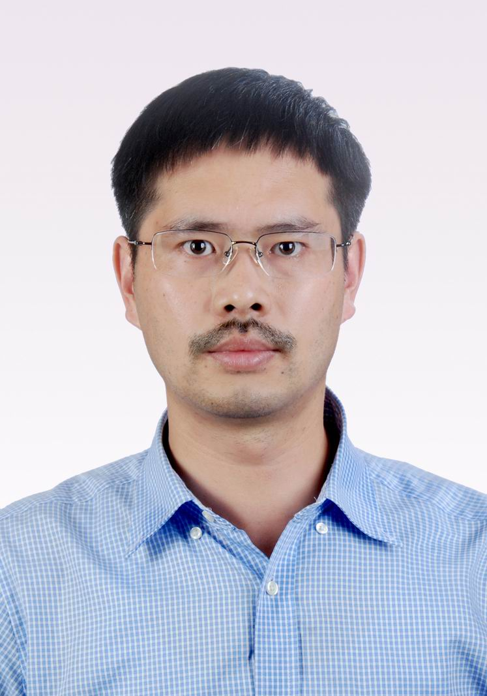 | 林子雨(1978－),男,博士,厦门大学计算机科学系助理教授,主要研究领域为数据库,实时主动数据仓库,数据挖掘.  主讲课程：《大数据技术基础》  办公地点：厦门大学海韵园科研2号楼  E-mail: ziyulin@xmu.edu.cn  个人主页：http://www.cs.xmu.edu.cn/linziyu  数据库实验室网站：http://dblab.xmu.edu.cn

附录2：课程教材介绍

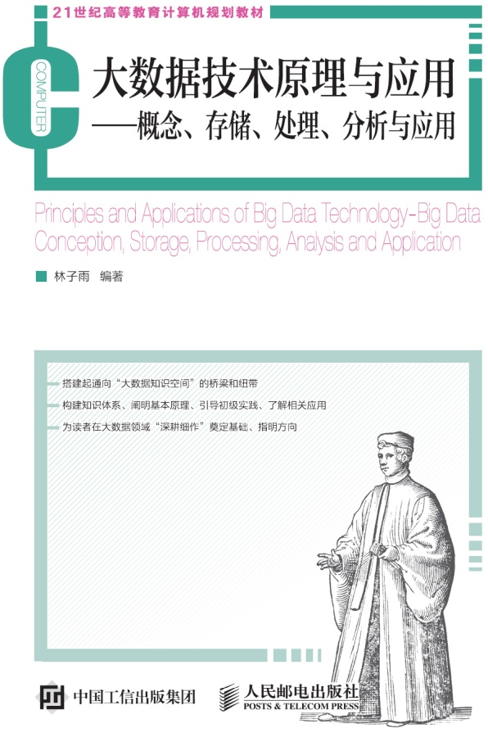
《大数据技术原理与应用——概念、存储、处理、分析与应用》，由厦门大学计算机科学系教师林子雨博士编著，是中国高校第一本系统介绍大数据知识的专业教材。本书定位为大数据技术入门教材，为读者搭建起通向“大数据知识空间”的桥梁和纽带，以“构建知识体系、阐明基本原理、引导初级实践、了解相关应用”为原则，为读者在大数据领域“深耕细作”奠定基础、指明方向。
全书共有13章，系统地论述了大数据的基本概念、大数据处理架构Hadoop、分布式文件系统HDFS、分布式数据 库HBase、NoSQL数据库、云数据库、分布式并行编程模型MapReduce、流计算、图计算、数据可视化以及大数据在互联网、生物医学和物流等各个领域的应用。在Hadoop、HDFS、HBase和MapReduce等重要章节，安排了入门级的实践操作，让读者更好地学习和掌握大数据关键技术。
本书可以作为高等院校计算机专业、信息管理等相关专业的大数据课程教材，也可供相关技术人员参考、学习、培训之用。
欢迎访问《大数据技术原理与应用——概念、存储、处理、分析与应用》教材官方网站：http://dblab.xmu.edu.cn/post/bigdata

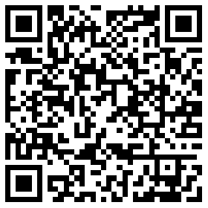
扫一扫访问教材官网

附录3：中国高校大数据课程公共服务平台介绍
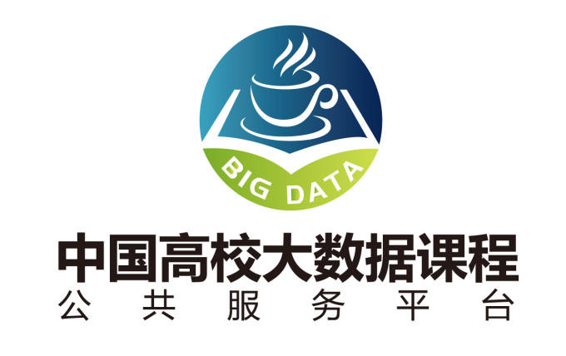
中国高校大数据课程公共服务平台，由中国高校首个“数字教师”的提出者和建设者——林子雨老师发起，由厦门大学数据库实验室全力打造，由厦门大学云计算与大数据研究中心、海峡云计算与大数据应用研究中心携手共建。这是国内第一个服务于高校大数据课程建设的公共服务平台，旨在促进国内高校大数据课程体系建设，提高大数据课程教学水平，降低大数据课程学习门槛，提升学生课程学习效果。平台服务对象涵盖高校、教师和学生。平台为高校开设大数据课程提供全流程辅助，为教师开展教学工作提供一站式服务，为学生学习大数据课程提供全方位辅导。平台重点打造“9个1工程”，即1本教材（含官网）、1个教师服务站、1个学生服务站、1个公益项目、1堂巡讲公开课、1个示范班级、1门在线课程、1个交流群（QQ群、微信群）和1个保障团队。
平台主页：http://dblab.xmu.edu.cn/post/bigdata-teaching-platform/
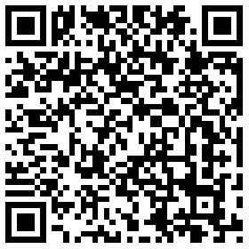
扫一扫访问平台主页

